Se quiere programar una aplicación en la que los distintos usuarios se intercambian comentarios. La base de datos será como la de la figura:
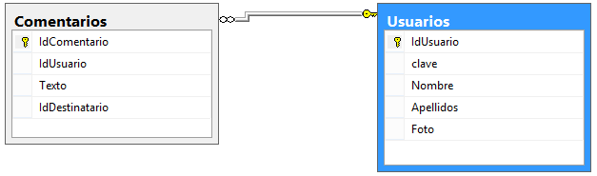
- El formulario principal será el siguiente:
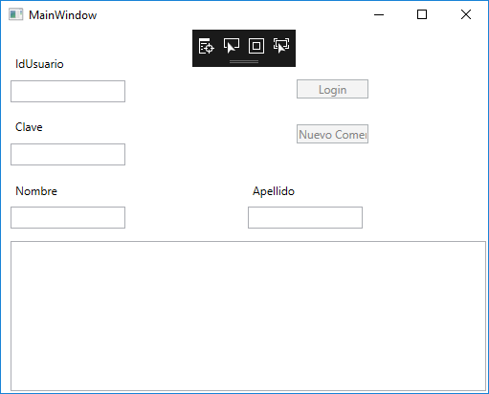
  - Programar el MainViewModel con las siguientes características:
    - Tendrá las siguientes variables privadas:
      - _modelo: El modelo de datos.
      - _idUsuario: El id del usuario a validar.
      - _Clave: la clave del usuario a validar.
      - _Usuario: un objeto usuario.
      - _Existing: una variable que si es true indica que el usuario es nuevo.
    - El constructor recibe como parámetro el valor para el modelo de datos.
    - Tendrá las siguientes propiedades.
      - Clave: lectura y escritura devuelve y establece _Clave.
      - Nombre: solo lectura. Devuelve el nombre del objeto _Usuario.
      - Apellido: solo lectura. Devuelve el apellido del objeto _Usuario.
      - ListaComentarios: solo lectura. Devuelve los comentarios del objeto _Usuario
      - Existing: solo lectura. Devuelven la variable _Existing.
      - IdUsuario: de lectura y escritura. En la parte get devuelve la variable _idUsuario, en la parte set hace una consulta linq para saber si el usuario con ese id existe. Si existe pone a true la variable _existing, si no la pone a false.
    - Tendrá un método Verificar que hará lo siguiente:
      - Mediante una consulta linq recupera el usuario con el id y el password introducidos. Guarda el resultado en la variable _Usuario declarada en a) i) (4)
      - Lanza los eventos de notificación de cambio de las propiedades Nombre, Apellido y Lista de Comentarios.
  - Diseñar el formulario y realizar los siguientes apartados.
    - Al cargarse crea un objeto viewModel con el modelo declarado en un módulo como global.
    - Asigna el objeto viewModel como Datacontext del Grid de la ventana.
    - Enlazar los textboxes a las propiedades correspondientes del MainViewModel. Nombre y apellido al ser de solo lectura tienen que ser oneWay.
    - Enlazar los 2 botones a la propiedad Existing.
    - Enlazar el ItemsSource de la lista a la propiedad ListaComentarios del MainViewModel.
    - Programar el botón login para que ejecute el método verificar del MainViewModel.
    - Programar el evento click del botón registrarse para que muestre el formulario del ejercicio 2 pasándole el idUsuario introducido en la caja de texto.

- El formulario de registro será el siguiente:
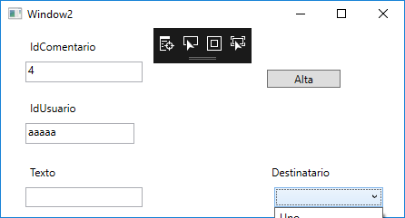

  - Programar el NuevoViewModel con las siguientes características:
    - Tendrá las siguientes variables privadas:
      - _modelo: El modelo de datos.
      - _Comentario: un objeto de la clase Comentarios.
    - El constructor recibe como parámetro el modelo y el id para el usuario que escribe el comentario. Inicializa la variable modelo con el parámetro recibido, instancia un nuevo comentario, calculando el id del mismo como el último id+1 (si no hay ninguno empieza en 1) y asigna el parámetro id a la propiedad IdUsuario del comentario recién creado.
    - Tendrá las siguientes propiedades.
      - IdUsuario: solo lectura. Devuelve el idUsuario del _Comentario.
      - Texto: lectura y escritura devuelve y establece el texto del _Comentario.
      - IdComentario: de solo lectura. Devuelve el IdComentario del _Comentario.
      - Destinatario: Devuelve y establece el destinatario del objeto _Comentario.
      - ListaUsuarios: Devuelve la lista de todos los usuarios del modelo.
    - Tendrá un método agregar que insertará el nuevo _Comentario en la colección de usuarios del modelo.
  - Diseñar el formulario y:
    - Programar una propiedad pública para recibir desde la ventana principal el id de usuario.
    - Al cargarse la ventana, instanciar un nuevo objeto NuevoViewModel con el modelo declarado como global en el módulo y el id de la propiedad pública declarada en i). Asignar el modelo como contexto de datos del grid de la ventana.
    - Enlazar los controles de texto con las propiedades del nuevoviewmodel. Tener en cuenta que el las de solo lectura son de modo OneWay.
    - Enlazar el itemsSource del Combobox a la propiedad ListaUsuarios. Establecer la variable SelectedValuePath = “IdUsuario” (directamente, no es un binding) y enlazar la propiedad value (esto sí que es un Binding) a la propiedad Destinatario del objeto NuevoViewModel. (Con eso conseguimos que aunque mostremos los nombres y apellidos, al elegir un Item obtengamos el Id del usuario seleccionado).
    - Configurar ItemTemplate y DataTemplate para que se muestren los nombres y apellidos de los usuarios de la lista.
    - Programar el método de atención al click del botón aceptar para que invoque al método agregar del objeto nuevoViewModel y se cierre el formulario.

